**بولتن خبری هسته‌ای روسیه**

**عناوین خبرها:**

1. پروژه جدیدی برای استخراج اورانیوم از آب دریا در چین معرفی شد. (وب‌سایت انرژی اتمی روسیه 2021/06/15)
2. ماده جدیدی ساخته شده است که دارای انبساط حرارتی صفر در دمای بالاتر از 1000 درجه سانتیگراد است. (وب‌سایت انرژی اتمی روسیه 2021/06/15)
3. نیروگاه هسته‌ای Taishan با قدرتمندترین راکتورهای جهان EPR-1750 فعالیت خود را از سر گرفت. (وب‌سایت انرژی اتمی روسیه 2021/06/15)
4. روسیه برای نظارت بر انتشار گازهای گلخانه‌ای، شروع به طراحی و ساخت ماهواره کرد. (وب‌سایت انرژی اتمی روسیه 2021/06/15)
5. آژانس بین‌المللی انرژی اتمی یک سند فنی در مورد اندرکنش سوخت و غلاف منتشر کرد. (وب‌سایت اتم اینفو 2021/06/12)
6. شرکت سامسونگ و انستیتو تحقیقات انرژی اتمی کره‌جنوبی (KAERI) قصد دارند در ساخت کشتی‌های هسته‌ای بدون کربن با راکتورهای نمک مذاب به رهبران جهان تبدیل شوند. (وب‌سایت انرژی اتمی روسیه 2021/06/11)
7. کمپانی Centrus اولین شرکت آمریکایی است که مجوز غنی‌سازی اورانیوم تا 20٪ را دریافت کرد. (وب‌سایت انرژی اتمی روسیه 2021/06/16)
8. قطر از اسرائیل خواست به بازرسان آژانس بین‌المللی انرژی اتمی اجازه دسترسی به تأسیسات هسته‌ای خود را بدهد. (وب‌سایت انرژی اتمی روسیه 2021/06/16)
9. شرکت Rolls-Royce نمونه اولیه یک پیل سوختی هیدروژنی را به منظور تولید برق می‌سازد. (وب‌سایت انرژی اتمی روسیه 2021/06/15)
10. ابررساناهای تولید شده توسط شرکت سوخت TVEL با موفقیت در مرکز CERN آزمایش شدند. (وب‌سایت رسمی روس‌اتم 2021/06/16)
11. پانزدهمین فروم بین‌المللی هسته‌ای با عنوان "ایمنی فناوری هسته‌ای: حمل و نقل مواد رادیواکتیو" در ماه اکتبر برگزار می‌شود. (وب‌سایت رسمی روس‌اتم 2021/06/17)
12. نیروگاه هسته‌ای باراکا امارات از مرز 100 میلیون ساعت کاری فردی ایمن عبور کرد. (وب‌سایت انرژی اتمی روسیه 2021/06/17)
13. اداره ملی ایمنی هسته‌ای چین بیانیه‌ای درباره وضعیت اطراف نیروگاه هسته‌ای Taishan منتشر کرد. (وب‌سایت اتم اینفو 2021/06/16)
14. نمایندگان صنعت هسته‌ای اروپا از اتحادیه اروپا خواستند اقداماتی برای حمایت از توسعه پزشکی هسته‌ای صورت دهد. (وب‌سایت انرژی اتمی روسیه 2021/06/17)
15. دانشمندان اورال جنوبی "دوقلوهای دیجیتالی" را برای راکتورهای هسته‌ای ایجاد می‌کنند. (وب‌سایت انرژی اتمی روسیه 2020/06/17)
16. کمپانی TVO و Hitachi بزرگترین سیستم باتری ذخیره‌سازی انرژی در اروپا را با توان 90 مگاوات در واحد شماره 3 نیروگاه هسته‌ای Olkiluoto خواهند ساخت. (وب‌سایت انرژی اتمی روسیه 2021/06/17)
17. بلاروس در آینده‌ای نزدیک میزبان بازرسان آژانس بین‌المللی انرژی اتمی خواهد بود. (وب‌سایت انرژی اتمی روسیه 2021/06/16)

**\* عنوان مقاله خبری:**

الکسی روسکیخ، رئیس منطقه اولیانوفسک در جلسه ستاد ساخت راکتور MBIR شرکت کرد. (وب‌سایت رسمی روس‌اتم 2021/06/18)

**\* پیوست‌ها:**

پیوست-1: سند منتشر شده توسط آژانس بین‌المللی انرژی اتمی در مورد اندرکنش قرص سوخت و غلاف سوخت.

ترجمه:

دفتر نمایندگی سازمان انرژی اتمی ایران در مسکو

حسین عبدی

**\* پروژه جدیدی برای استخراج اورانیوم از آب دریا در چین معرفی شد. (وب‌سایت انرژی اتمی روسیه 2021/06/15)**

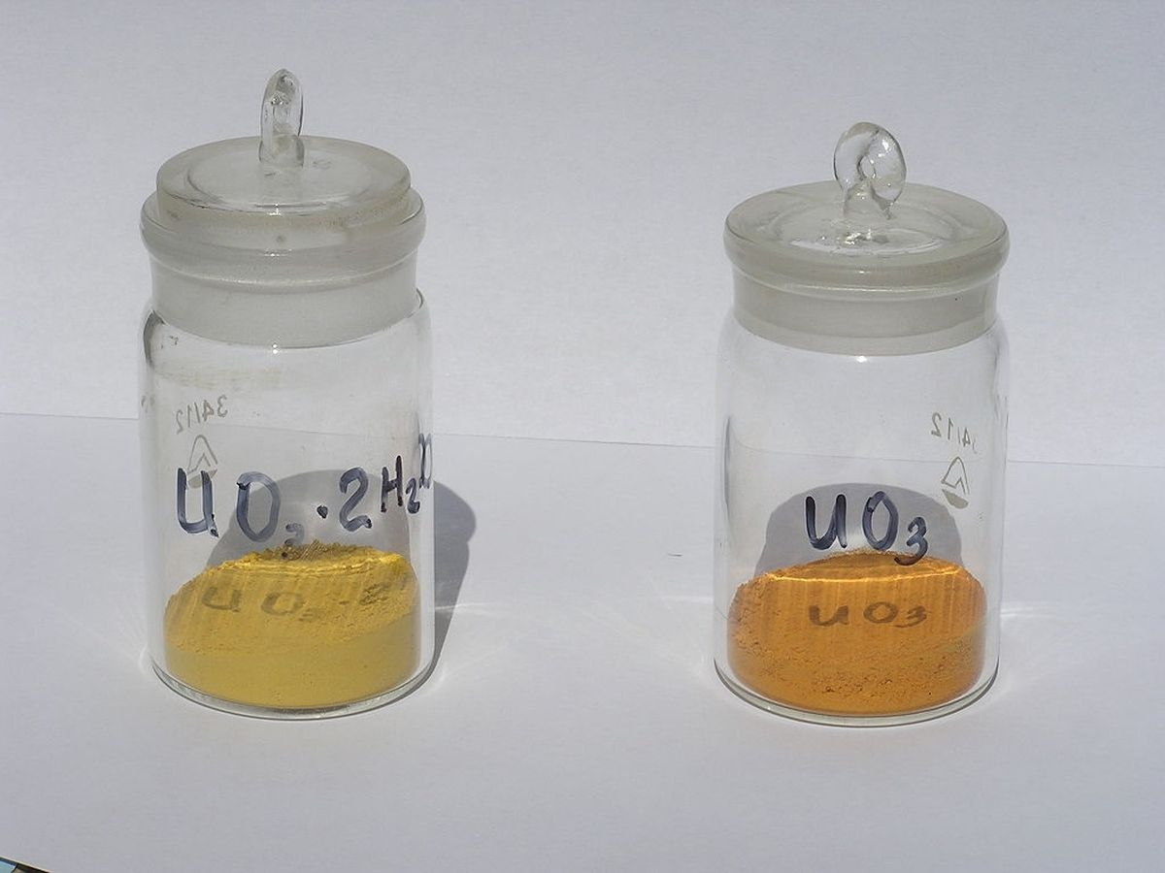

طبق مقاله منتشر شده در 13 می 2021 در روزنامه South China Morning Post ، سرعت فعلی ساخت نیروگاه‌های هسته‌ای در چین (شش تا هشت واحد در سال) به این معنی است که چین سالانه به 35000 تن اورانیوم نیاز دارد. این کشور در حال حاضر 170000 تن ذخیره دارد و برآورد می‌شود ظرف مدت 5 سال این ذخایر به اتمام برسد. به توجه به این نکته که بیش از 70٪ از منابع اورانیوم مورد نیاز چین، عمدتاً از استرالیا و کانادا وارد می‌شود، و اینکه این دو کشور از متحدان ایالات متحده آمریکا هستند، و با توجه به روابط و تنش‌های بین چین و آمریکا، این کشور نگرانی‌هایی از بابت تامین اورانیوم دارد.

چین با آگاهی از احتمال تضعیف عرضه در آینده، تصمیم دارد با استفاده از منابع به اصطلاح "غیر سنتی" ریسک و خطرات ناشی از کمبود اورانیوم را کاهش دهد. از جمله این منابع و روش‌ها، استخراج اورانیوم از آب دریا است. آبی که حاوی حدود 3 میلی گرم اورانیوم در هر متر مکعب است. اگرچه آب دریا یک منبع بالقوه بسیار غنی است، اما استفاده از آن دشوار است. اورانیوم در غلظت بسیار کمی در آب دریا یافت می‌شود. این بدان معناست که استخراج اورانیوم بسیار گران است: حدود هزار دلار برای هر کیلوگرم، که ده برابر بیشتر از هزینه استخراج اورانیوم از معدن است.

با این وجود، چین می‌خواهد این آزمایش را انجام دهد و در همین راستا کارخانه‌ای را احداث كرده است كه باید طی ده سال آینده شروع به كار كند. این کشور هیچ جزئیات فنی ارائه نداده است، اما اعلام کرده است که چندین گروه تحقیقاتی در سال‌های اخیر در این زمینه پیشرفت داشته‌اند.

<https://www.atomic-energy.ru/news/2021/06/15/114768>

**\* ماده جدیدی ساخته شده است که دارای انبساط حرارتی صفر در دمای بالاتر از 1000 درجه سانتیگراد است. (وب‌سایت انرژی اتمی روسیه 2021/06/15)**

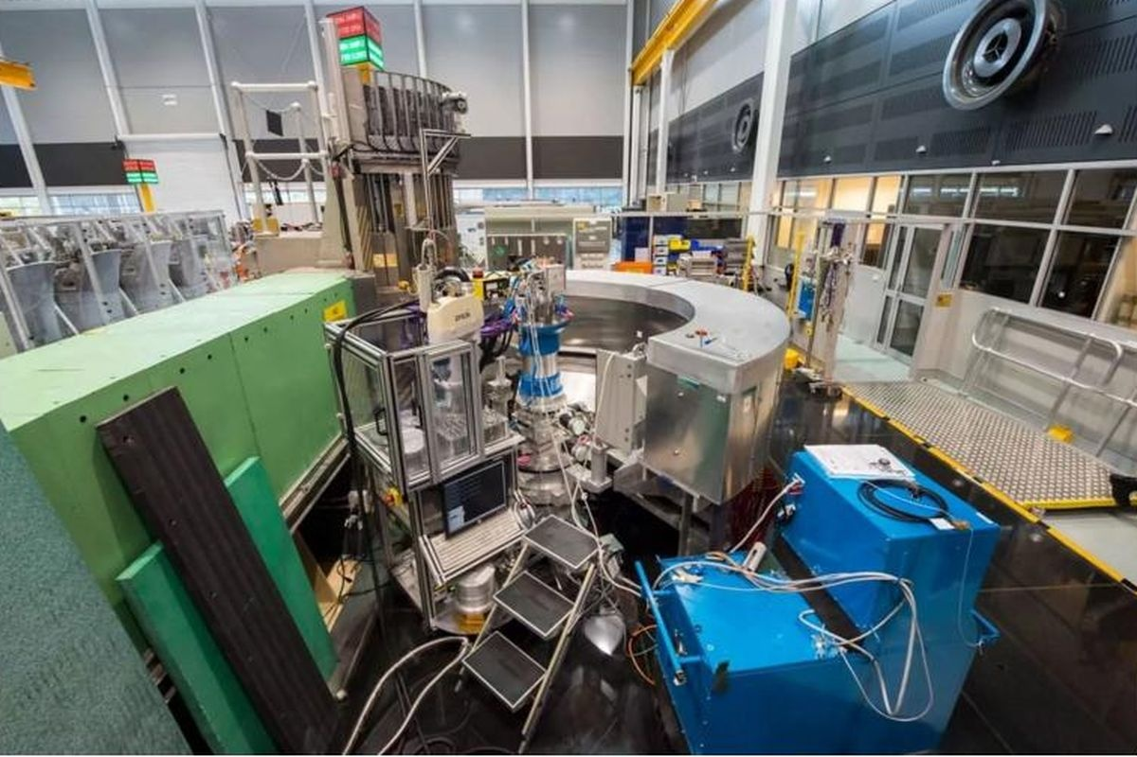

گروهی از محققان اعلام کردند که ماده‌ای تولید کرده‌اند که احتمالا مقاوم‌ترین ماده در برابر حرارت است. این ماده بدون کوچکترین انبساطی قادر است تا دمای 1126 درجه سانتیگراد را تحمل کند.

انبساط حرارتی عبارت است از افزایش حجم سازه که در اثر افزایش دما ایجاد می‌شود. به طور خاص ، هرچه درجه حرارت بالاتر باشد، ذرات بیشتری در داخل سازه یا ماده حرکت می‌کنند، و هرچه حرکت این ذرات بیشتر شود، دما نیز بالاتر می‌رود. در نتیجه، ذرات به دلیل افزایش تحرک فضای بیشتری را اشغال می‌کنند. نتیجه افزایش حجم سازه مربوطه، اغلب قابل مشاهده نیست، اما محسوس است.

محققان دانشگاه UNSW (استرالیا) این ماده جدید را ساخته‌اند. این ماده در محدوده دمایی 1126-269 درجه سانتیگراد منبسط و منقبض نمی‌شود. به عبارت دیگر، ماده جدید در این محدوده دمایی تغییر حجمی ندارد.

این ماده از اسکاندیم، آلومینیوم، تنگستن و اکسیژن تشکیل شده است و احتمالاً پایدارترین ماده حرارتی در بین مواد ساخته شده است. ترکیب این ماده: Sc1,5 Al0,5 W3 O12.

<https://www.atomic-energy.ru/news/2021/06/15/114764>

**\* نیروگاه هسته‌ای Taishan با قدرتمندترین راکتورهای جهان EPR-1750 فعالیت خود را از سر گرفت. (وب‌سایت انرژی اتمی روسیه 2021/06/15)**

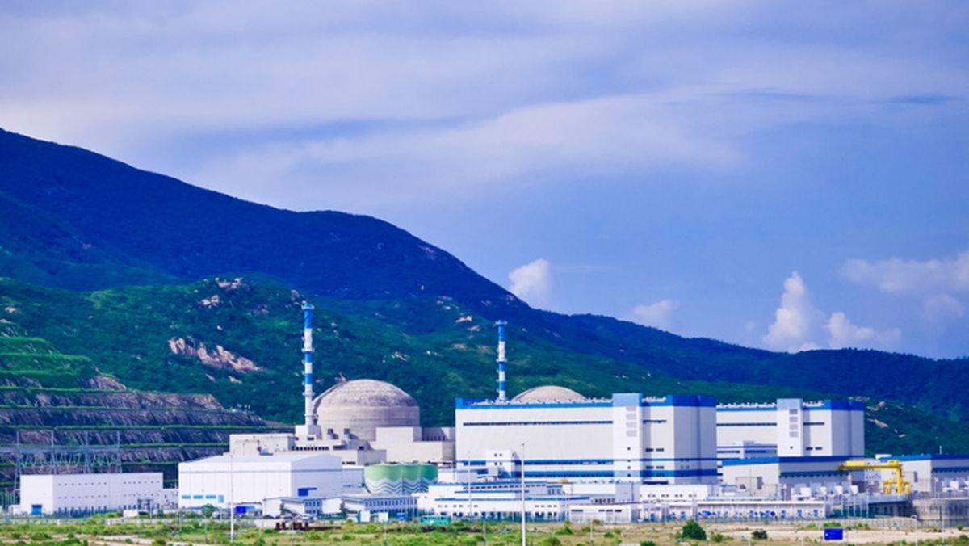

کمپانی CGN (China General Nuclear) به عنوان مالک و بهره‌بردار اصلی نیروگاه هسته‌ای Taishan در تاریخ 13 ژوئن اعلام کرد که هر دو واحد این نیروگاه هسته‌ای با توان نامی فعالیت خود را از سر گرفته‌اند. پیش از این، شرکت EDF، که از سهامداران این نیروگاه هسته‌ای است، از افزایش غلظت گازهای بی اثر (گازهای نجیب) در مدار اول نیروگاه خبر داده بود.

نیروگاه هسته‌ای Taishan تنها نیروگاه هسته‌ای در جهان است که راکتورهای EPR-1750 فرانسه را که در حال حاضر قدرتمندترین راکتورهای جهان است، در خود جای داده است. قرارداد ساخت این راکتورها بین شرکت فرانسوی AREVA (Orano فعلی) و CGN امضا شده بود. ساخت واحدهای های اول و دوم در سال‌های 2009 و 2010 آغاز شد و به ترتیب در دسامبر 2018 و سپتامبر 2019 به بهره‌برداری رسیدند. 51٪ از سهام نیروگاه هسته‌ای Taishan متعلق به CGN، 30٪ متعلق بهEDF و 19٪ متعلق به Guangdong Energy Group است.

همانطور که در گزارش EDF ذکر شده است، به دلیل افزایش سطح گازهای بی‌اثر در مدار اول نیروگاه، مجبور به خاموش کردن واحد اول شده بودند.

<https://www.atomic-energy.ru/news/2021/06/15/114775>

**\* روسیه برای نظارت بر انتشار گازهای گلخانه‌ای، شروع به طراحی و ساخت ماهواره کرد. (وب‌سایت انرژی اتمی روسیه 2021/06/15)**

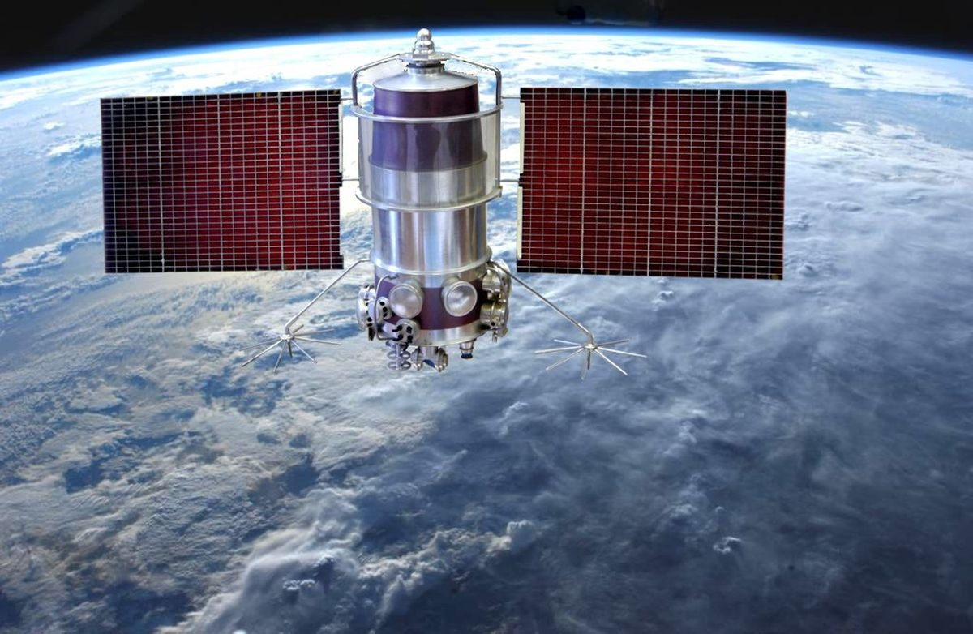

متخصصان شرکت روس کاسموس کار بر روی ماهواره‌هایی را آغاز کرده‌اند که قادرند میزان انتشار کربن را تشخیص دهند. این خبر توسط دیمیتری روگوزین، مدیر کل شرکت روس کاسموس اعلام شد.

وی گفت: به دستور من، متخصصان شروع به ساخت ماهواه‌ای کرده‌اند که قادر به شناسایی اقدامات خطرناک علیه محیط‌زیست، از جمله انتشار کربن است.

به گفته رئیس روس کاسموس، در سال‌های آینده این شرکت بر طراحی مجموعه‌ای از تجهیزات مداری جهت نظارت بر محیط‌زیست و مبارزه با انتشار گازهای گلخانه‌ای تمرکز خواهد کرد.

دیمیتری روگوزین تصریح کرد که در این پروژه این شرکت با مرکز تحقیقات علمی Росгидромет تعامل خواهد داشت.

<https://www.atomic-energy.ru/news/2021/06/15/114762>

**\* آژانس بین‌المللی انرژی اتمی یک سند فنی در مورد اندرکنش سوخت و غلاف منتشر کرد. (وب‌سایت اتم اینفو 2021/06/12)**

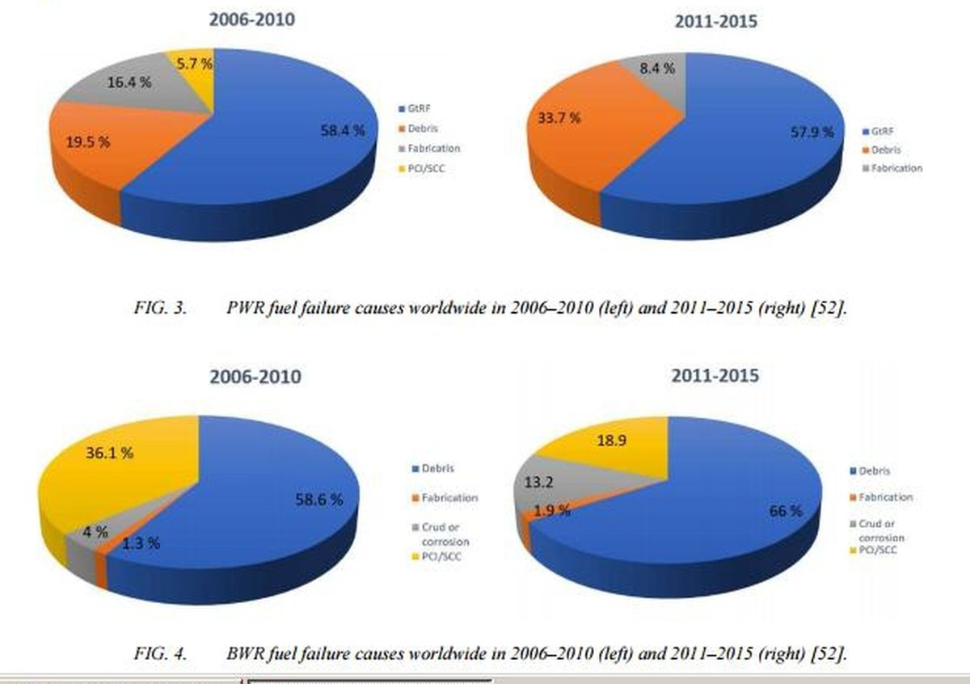

آژانس بین‌المللی انرژی اتمی سندی در مورد اندرکنش قرص و غلاف سوخت و مسائل مربوط به ترک خوردگی ناشی از استرس و تنش منتشر کرده است.

عنوان سند:

INTERNATIONAL ATOMIC ENERGY AGENCY, Progress on Pellet-Cladding Interaction and Stress Corrosion Cracking, IAEA-TECDOC-1960, IAEA, Vienna (2021).

این سند به آدرس <https://www-pub.iaea.org/MTCD/Publications/PDF/TE-1960web.pdf> در دسترس است. شایان ذکر است نسخه pdf این سند (پیوست-1)، جهت بهره‌برداری لازم به بولتن خبری حاضر الصاق شده است.

این سند به زبان انگلیسی منتشر شده است و شامل 312 صفحه و 13 تصویر است.

<http://atominfo.ru/newsz03/a0754.htm>

**\* شرکت سامسونگ و انستیتو تحقیقات انرژی اتمی کره‌جنوبی (KAERI) قصد دارند در ساخت کشتی‌های هسته‌ای بدون کربن با راکتورهای نمک مذاب به رهبران جهان تبدیل شوند. (وب‌سایت انرژی اتمی روسیه 2021/06/11)**

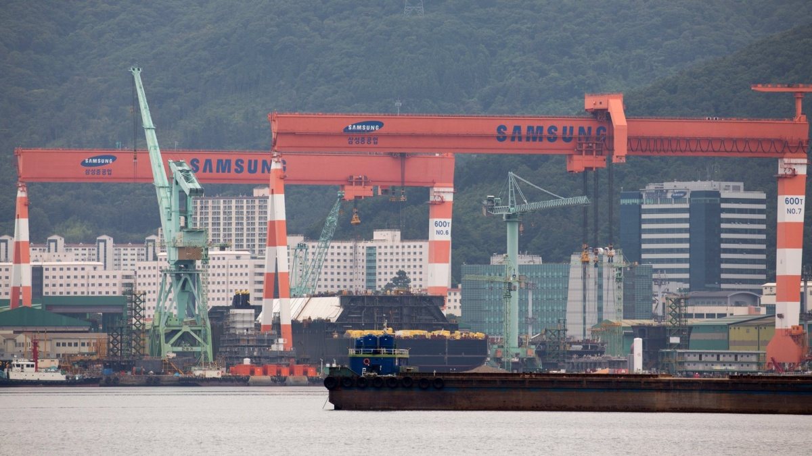

شرکت Samsung Heavy Industries و انستیتوی تحقیقات انرژی اتمی کره‌جنوبی (KAERI) پروژه مشترکی را برای تحقیق، توسعه و ساخت کشتی‌های تجاری مجهز به پیشرانه راکتورهای هسته‌ای نمک مذاب آغاز کرده‌اند. بر اساس این توافق‌نامه همکاری استراتژیک، این شرکت‌ها قصد دارند از فناوری هسته‌ای به عنوان راه‌حلی برای حمل و نقل بدون کربن استفاده کنند.

در طول دهه 1950 میلادی، علاقه زیادی به استفاده از انرژی هسته‌ای برای حمل و نقل تجاری وجود داشت، اما به دلیل نگرانی‌های ایمنی و اقتصادی، در آن زمان این فناوری هرگز توسعه بیشتری پیدا نکرد.

اکنون Samsung Heavy Industries قصد دارد امکان استفاده از راکتورهای نمک مذاب (MSR) را مورد بررسی قرار داده و آن را به عنوان یک راه حل امن‌تر و ساده‌تر در نظر بگیرد که به سرمایه‌گذاری کمتری نیز نیاز دارد.

از جمله مزایایی که سامسونگ برای این فناوری ذکر کرده است، این است که عمر راکتورهای جدید 20 سال پیش‌بینی شده است، که این عمر مانند عمر کشتی‌های جدید هسته‌ای خواهد بود و به این معنی است که آنها نیازی به سوخت‌گیری ندارند.

<https://www.atomic-energy.ru/news/2021/06/11/114728>

**\* کمپانی Centrus اولین شرکت آمریکایی است که مجوز غنی‌سازی اورانیوم تا 20٪ را دریافت کرد. (وب‌سایت انرژی اتمی روسیه 2021/06/16)**

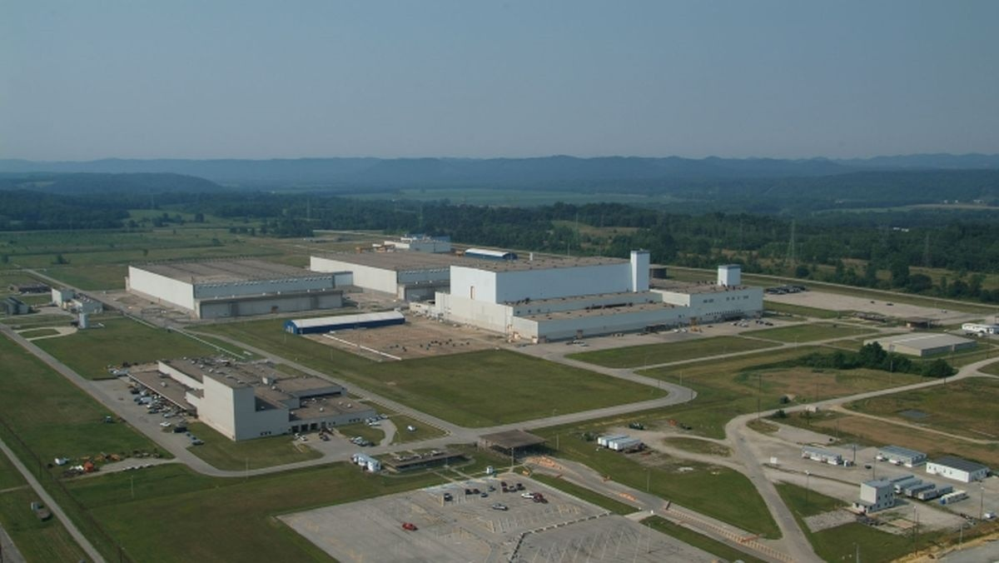

کیمیسیون ایمنی هسته‌ای ایالات متحده آمریکا (NRC) اصلاحیه مجوز غنی‌سازی اورانیوم را برای شرکت Centrus Energy Co صادر کرد. طبق مجوز جدید، شرکت Centrus حق تولید سوخت HALEU را دارد.

سوختHALEU (high-assay low-enriched uranium) سوختی با غنای متوسط است. محدوده غنای این سوخت بین 5 تا 20 درصد است، که نسبت به سوخت مورد استفاده در نیروگاه‌های هسته‌ای فعلی (که سطح غنی‌سازی آن معمولاً زیر 5٪ است) بالاتر است، اما کمتر از غنای مورد استفاده برای اهداف نظامی و راکتورهای تحقیقاتی است. در حال حاضر، سوخت HALEU برای استفاده در راکتورهای پیشرفته نسل جدید در دست توسعه مورد نیاز است. از 10 پروژه راکتورهای جدید که از وزارت نیرو پشتیبانی مالی دریافت می‌کنند، 9 پروژه از این سوخت استفاده خواهند کرد.

اصلاحیه‌های مجوز فوق‌الذکر برای شرکت ACO (American Centrifuge Operating)، به عنوان زیرمجموعه Centrus، اعمال می‌شود. برای تولید سوخت HALEU از 16 آبشار سانتریفیوژ AC100M استفاده خواهد شد. این مجوز به ACO اجازه می‌دهد تا 600 کیلوگرم سوخت با غنی‌سازی 20 درصد به شکل هگزا فلوراید اورانیوم برای وزارت انرژی تولید کند. تاکنون هیچ شرکت دیگری در ایالات متحده آمریکا مجوز غنی‌سازی اورانیوم تا 20٪ را نداشته است.

<https://www.atomic-energy.ru/news/2021/06/16/114810>

**\* قطر از اسرائیل خواست به بازرسان آژانس بین‌المللی انرژی اتمی اجازه دسترسی به تأسیسات هسته‌ای خود را بدهد. (وب‌سایت انرژی اتمی روسیه 2021/06/16)**

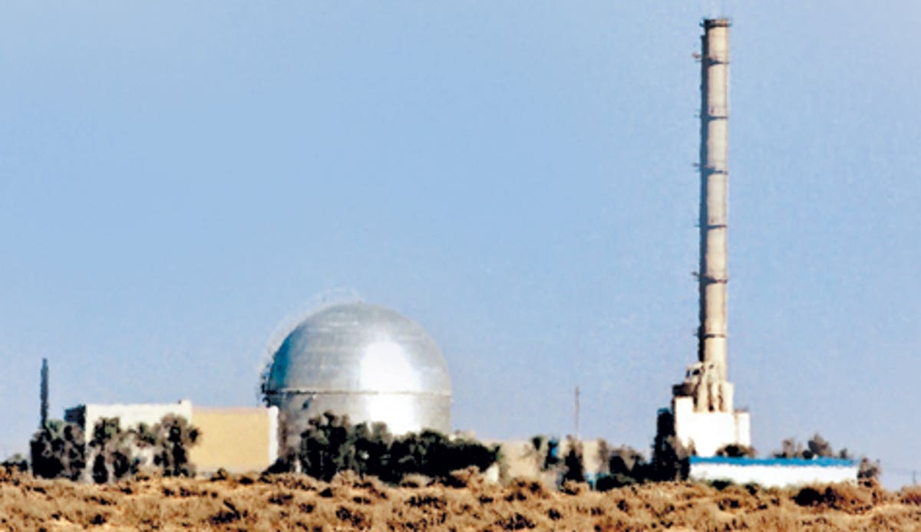

قطر در تاریخ 12 ژوئن اعلام کرد که اسرائیل باید به بازرسان آژانس بین‌المللی انرژی اتمی اجازه دسترسی به تأسیسات هسته‌ای خود را بدهد. سلطان بن سلمین المنصوری، سفیر قطر در اتریش و نماینده دائمی این کشور در وین، گفت اسرائیل تنها کشوری در خاورمیانه است که از پیوستن به پیمان منع گسترش سلاح‌های هسته‌ای امتناع می‌ورزد.

المنصوری به شورای حکام آژانس بین‌المللی انرژی اتمی گفت: قطر به شدت از حاکمیت قانون در روابط بین‌الملل به عنوان ضمانت اصلی جهت ایجاد فضای بین‌المللی صلح‌آمیز و پایدار حمایت می‌کند.

وی افزود: پیمان منع گسترش سلاح‌های هسته‌ای مطابق با توافق‌نامه‌های بین‌المللی و قطعنامه‌های سازمان ملل یکی از ابزارهای حفظ قانون در روابط بین‌الملل است.

المنصوری از اسرائیل خواست تا با آژانس بین‌المللی انرژی اتمی همکاری کند و اجازه بازرسی از تأسیسات هسته‌ای و راکتورهای خود را به بازرسان بدهد. وزارت امور خارجه قطر در بیانیه‌ای اعلام کرد که المنصوری از جامعه بین‌الملل و نهادهای مربوطه درخواست کرده است تا از آزادسازی خاورمیانه از سلاح هسته‌ای حمایت کنند و با توجه به اصول قانونی و اخلاقی خود گام‌های عملی موثری برای رسیدن به این هدف بردارند.

<https://www.atomic-energy.ru/news/2021/06/16/114815>

**\* شرکت Rolls-Royce نمونه اولیه یک پیل سوختی هیدروژنی را به منظور تولید برق می‌سازد. (وب‌سایت انرژی اتمی روسیه 2021/06/15)**

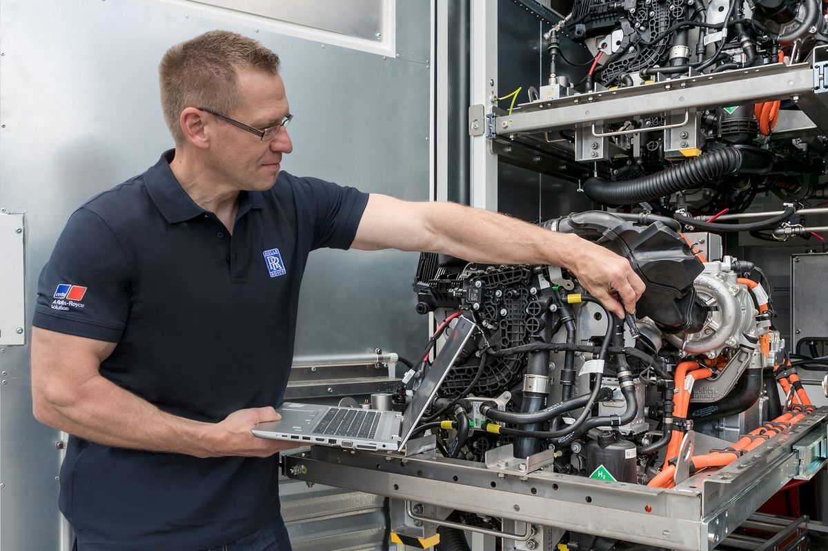

این پیل سوختی هیدروژنی در حال حاضر در کارخانه Friedrichshafen plant در بخش سیستم‌های انرژی Rolls-Royce در حال آزمایش است. این شرکت طی بیانیه‌ای اعلام کرد: در این کارخانه نسخه اولیه یک پیل سوختی هیدروژنی 250 کیلوواتی جهت آزمایش و معرفی سیستم‌های انرژی بدون کربن، در حال ساخت و نصب است.

میزان انتشار آلاینده در پیل‌های سوختی که با هیدروژن خالص کار می‌کنند، صفر است و فقط بخار آب انتشار می‌یابد. همچنین دارای حداقل سر و صدا و لرزش هستند.

نمونه اولیه این پیل سوختی برای اهداف آزمایشی و نشان دادن زمینه‌های کاربرد این سیستم به مشتریان ساخته می‌شود. از جمله موارد کاربرد آن‌ها می‌توان به موارد زیر اشاره کرد: منبع تغذیه اضطراری (پشتیبانی)، منبع تغذیه اصلی، منبع تغذیه بدون وقفه (UPS) (برای مواقعی که برق دچار نوسانات ناگهانی می‌شود)، شروع به کار سیستم‌ها و غیره . این سیستم از ماژول‌های سلول‌های سوختی، باتری‌ها، سیستم‌های حفاظت در برابر آتش، سیستم‌های تهویه و ایمنی، خنک‌کننده، گازرسانی و اتوماسیون تشکیل شده است.

<https://www.atomic-energy.ru/news/2021/06/15/114749>

**\* ابررساناهای تولید شده توسط شرکت سوخت TVEL با موفقیت در مرکز CERN آزمایش شدند. (وب‌سایت رسمی روس‌اتم 2021/06/16)**

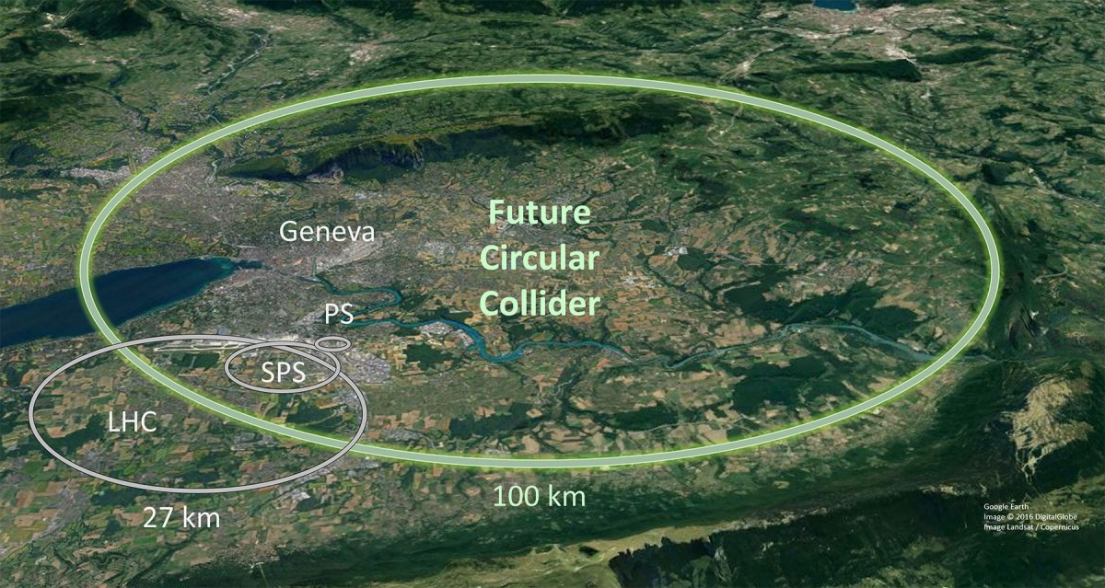

سازمان اروپایی پژوهش‌های هسته‌ای (CERN، سوئیس) آزمایش‌های لازم را بر روی ابررساناهای قلع-نیوبیم ساخت روسیه، که به عنوان بخشی از برنامه توسعه ابررسانا برای پروژه FCC (Future Circular Collider) ساخته شده و جایگزین برخورد دهنده هادرونی بزرگ خواهد شد، با موفقیت به پایان رسانده است.

طراحی ابررسانا و فناوری ساخت آنها در ВНИИНМ انجام شده است و یک دسته سیم با طول کلی 50 کیلومتر در کارخانه ЧМЗ تولید شد (هر دو شرکت بخشی از شرکت سوخت TVEL هستند). این کار در چارچوب توافق‌نامه‌ای بین CERN و TVEL انجام شد. با توجه به نتایج موفقیت‌آمیز آزمایش این محصول، شرکت TVEL به عنوان تامین‌کننده ابررساناها برای برنامه‌های توسعه آهنرباهای قوی برای شتاب‌دهنده‌های ذرات انتخاب شد.

برخلاف ابررساناهایی که قبلاً برای راکتور همجوشی بین‌المللی ITER ساخته شده بودند، رشته‌های پروژه FCC با استفاده از روش منبع قلع داخلی بدست آمده‌اند. این امر، امکان ساخت سیم با چگالی جریان بحرانی به مراتب بالاتر را فراهم می‌کند، که پیش شرط ساخت سیستم‌های مغناطیسی مدرن برای شتاب‌دهنده‌ها و تاسیسات فیزیک انرژی بالا است.

<https://www.rosatom.ru/journalist/arkhiv-novostey/proizvedennye-toplivnoy-kompaniey-rosatoma-tvel-sverkhprovodniki-uspeshno-proshli-ispytaniya-v-cern/>

**\* پانزدهمین فروم بین‌المللی هسته‌ای با عنوان "ایمنی فناوری هسته‌ای: حمل و نقل مواد رادیواکتیو" در ماه اکتبر برگزار می‌شود. (وب‌سایت رسمی روس‌اتم 2021/06/17)**

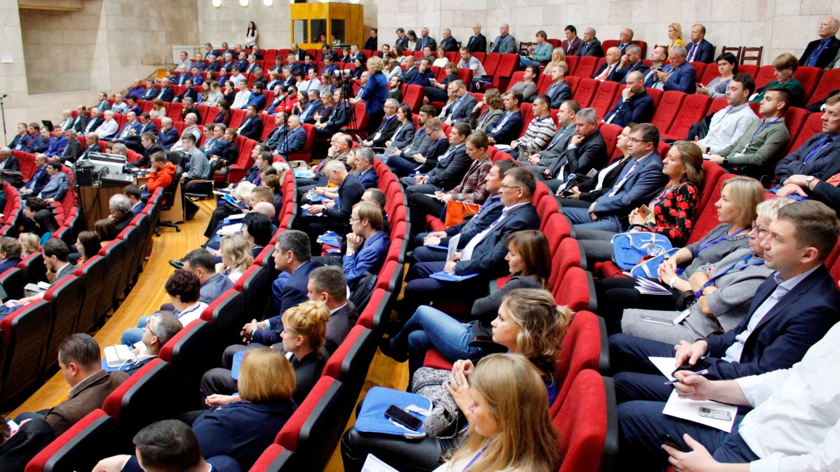

پانزدهمین فروم بین‌المللی هسته‌ای با عنوان "ایمنی فناوری هسته‌ای: حمل و نقل مواد رادیواکتیو" (ATOMTRANS - 2021) در تاریخ 8-4 اکتبر در آکادمی فنی روس‌اتم در سنت‌پترزبورگ برگزار خواهد شد. محور مباحث این فروم جنبه‌های علمی، فنی، حقوقی، اجتماعی و سیاسی حل مشکلات هسته‌ای و ایمنی در برابر تشعشعات در حین حمل‌و نقل مواد رادیواکتیو است. در این فروم تجارب ملی و بین‌المللی حمل‌ونقل مواد رادیواکتیو توسط نمایندگان مقامات ایالتی فدراسیون روسیه، ارگان‌های تجاری داخلی، سازمان‌های بین‌المللی و همچنین متخصصان کشورهای دیگر مورد بحث و بررسی قرار خواهد گرفت.

این فروم به زبان روسی و انگلیسی (ترجمه همزمان) خواهد بود.

برای شرکت در تالار گفتگو، باید فرم ثبت نام تکمیل شده را تا 15 آگوست به آدرس [forum2021@rosatomtech.spb.ru](mailto:forum2021@rosatomtech.spb.ru) ارسال کنید.

برای کسب اطلاعات بیشتر با تلفن: 394-7115(812) و 8950-925(921) و یا پست الکترونیکی: [Forum2021@rosatomtech.spb.ru](mailto:Forum2021@rosatomtech.spb.ru) تماس بگیرید.

<https://www.rosatom.ru/journalist/arkhiv-novostey/xv-mezhdunarodnyy-yadernyy-forum-bezopasnost-yadernykh-tekhnologiy-transportirovanie-radioaktivnykh-/>

**\* نیروگاه هسته‌ای باراکا امارات از مرز 100 میلیون ساعت کاری فردی ایمن عبور کرد. (وب‌سایت انرژی اتمی روسیه 2021/06/17)**

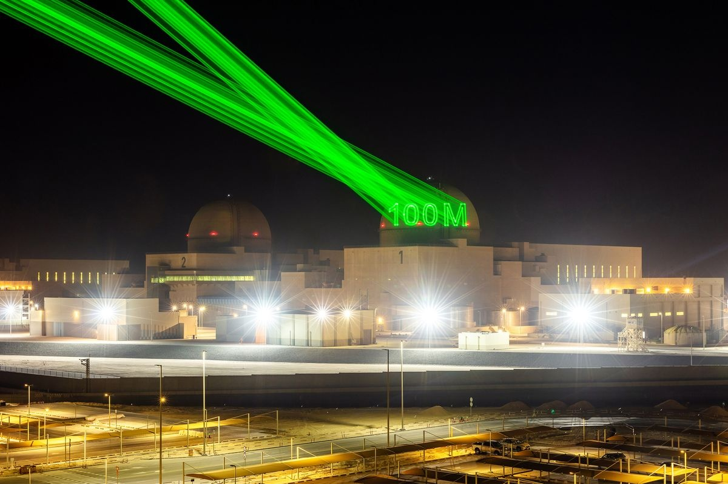

شرکت ENEC (Emirates Nuclear Energy Corporation) اعلام کرد که نیروگاه هسته‌ای باراکا امارات موفق شده است تا بیش از چهار سال کار ایمن و بدون خطر را سپری کند و این دستاورد را جشن گرفت.

این دستاورد، موفقیت ENEC را در تأمین بالاترین استانداردهای ایمنی و کیفیت در توسعه برنامه انرژی هسته‌ای صلح‌آمیز امارات متحده عربی تأکید می‌کند.

شرکت ENEC و KEPCO (Korea Electric Power Corporation) بیش از یک دهه در اجرای بالاترین استانداردهای ایمنی و کیفیت و تضمین فرهنگ ایمنی با یکدیگر همکاری دارند.

محمد ابراهیم الحمدی مدیر عامل ENEC گفت: این دستاورد منعکس‌کننده همکاری نزدیک و گسترده ما با KEPCO و سایر همکاران ما در کره‌جنوبی است. با توجه به اینکه واحد شماره 1 در حال فعالیت تجاری است و واحد شماره 2 نیز در حال آماده‌سازی برای راه‌اندازی است، ما همچنان متعهد به حفظ همان استانداردهای ایمنی هستیم.

<https://www.atomic-energy.ru/news/2021/06/17/114827>

**\* اداره ملی ایمنی هسته‌ای چین بیانیه‌ای درباره وضعیت اطراف نیروگاه هسته‌ای Taishan منتشر کرد. (وب‌سایت اتم اینفو 2021/06/16)**

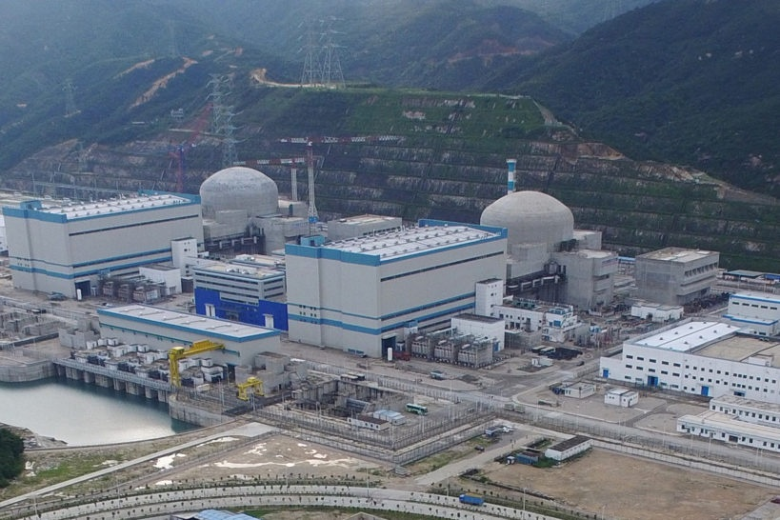

اداره ملی ایمنی هسته‌ای چین (NNSA) با انتشار بیانیه‌ای توضیحاتی در مورد وضعیت نیروگاه هسته‌ای Taishan ارائه داد. در این بیانیه آمده است: از زمان آغاز ساخت نیروگاه هسته‌ای Taishan، متخصصان NNSA کنترل‌های سختگیرانه‌ای را در نیروگاه مطابق با قوانین و مقررات اعمال کرده‌اند. در حال حاضر، در اولین واحد نیروگاه هسته‌ای Taishan، میزان اکتیویته خنک‌کننده در مدار اول افزایش یافته است، با این حال، در محدوده الزامات فنی برای شرایط عملیاتی باقی مانده است.

طبق بیانیه NNSA، با توجه به اینکه مقادیر پارامترهای فنی رضایت بخش است، ایمنی نیروگاه تضمین شده است. افزایش سطح اکتیویته در مدار اول واحد شماره 1 عمدتا به خاطر میله‌های سوخت آسیب‌دیده است. اداره ملی ایمنی هسته‌ای چین گفت: به دلیل عوامل و فاکتورهای غیر قابل کنترل در مراحل مختلف، نظیر تولید سوخت، حمل و نقل، بارگذاری و غیره، آسیب‌پذیری تعداد کمی از میله‌های سوخت در هنگام بهره‌برداری از نیروگاه‌های هسته‌ای اجتناب‌ناپذیر است، و این یک پدیده معمول است.

بیش از 60 هزار میله سوخت در قلب راکتور واحد شماره 1 نیروگاه هسته‌ای Taishan وجود دارد. در حال حاضر، تخمین زده می‌شود که تعداد 5 عدد یا کمتر از 01/0٪ از کل غلاف‌های میله‌های سوخت آسیب دیده باشد. این بسیار کمتر از حداکثر مقدار مجاز پروژه (25/0٪) است.

<http://atominfo.ru/newsz03/a0773.htm>

**\* نمایندگان صنعت هسته‌ای اروپا از اتحادیه اروپا خواستند اقداماتی برای حمایت از توسعه پزشکی هسته‌ای صورت دهد. (وب‌سایت انرژی اتمی روسیه 2021/06/17)**

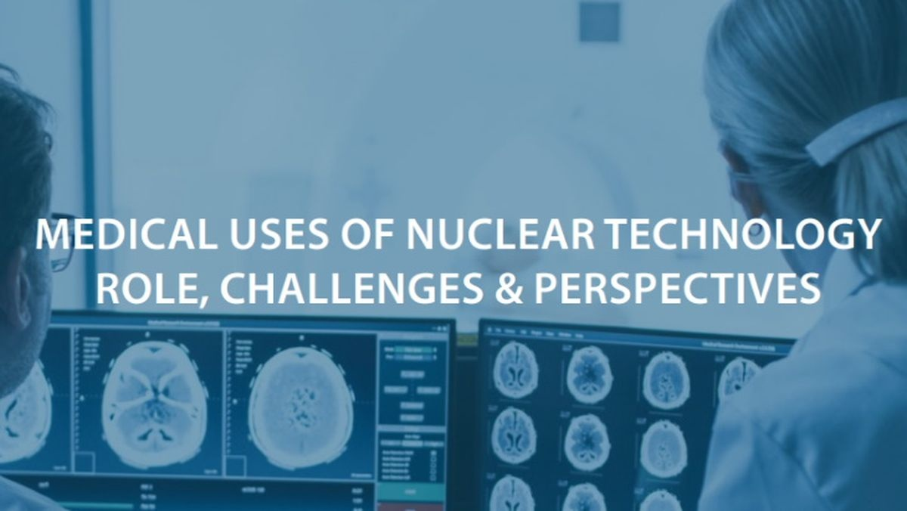

مجمع هسته‌ای اروپا Foratom و سازمان Nuclear Medicine Europe، به نمایندگی از شرکت‌های پزشکی هسته‌ای اروپا، بیانیه مشترکی با عنوان "کاربردهای پزشکی هسته‌ای: نقش، چالش‌ها و چشم‌اندازها" (Medical Uses of Nuclear Technology: Role, Challenges and Perspectives) منتشر کردند.

در این بیانیه از نهادهای حاکم بر اتحادیه اروپا و دولت‌های کشورهای اتحادیه اروپا خواسته شده است تا تدابیری را برای حفظ حجم فعلی تولید رادیوایزوتوپ‌های پزشکی و همچنین برای تأمین تقاضای رو به رشد رادیوایزوتوپ‌ها، اتخاذ کنند.

در این راستا، نمایندگان و نویسندگان این بیانیه درخواست کرده‌اند، قبل از هر چیز، در توسعه پروژه‌های جدید راکتورهای تحقیقاتی برای تولید ایزوتوپ‌ها، و همچنین پشتیبانی از نوآوری‌های این حوزه و مدرن‌سازی راکتورهای تحقیقاتی موجود اقدامات گسترده‌ای صورت بگیرد.

در بخشی از این بیانیه آمده است که در حال حاضر، اتحادیه اروپا در بازار جهانی رادیوایزوتوپ‌های پزشکی موقعیتی پیشرو دارد، با این حال، به دلیل فرسودگی تاسیسات راکتورهای تحقیقاتی، خطر از دست دادن این موقعیت وجود دارد.

<https://www.atomic-energy.ru/news/2021/06/17/114852>

**\* دانشمندان اورال جنوبی "دوقلوهای دیجیتالی" را برای راکتورهای هسته‌ای ایجاد می‌کنند. (وب‌سایت انرژی اتمی روسیه 2020/06/17)**

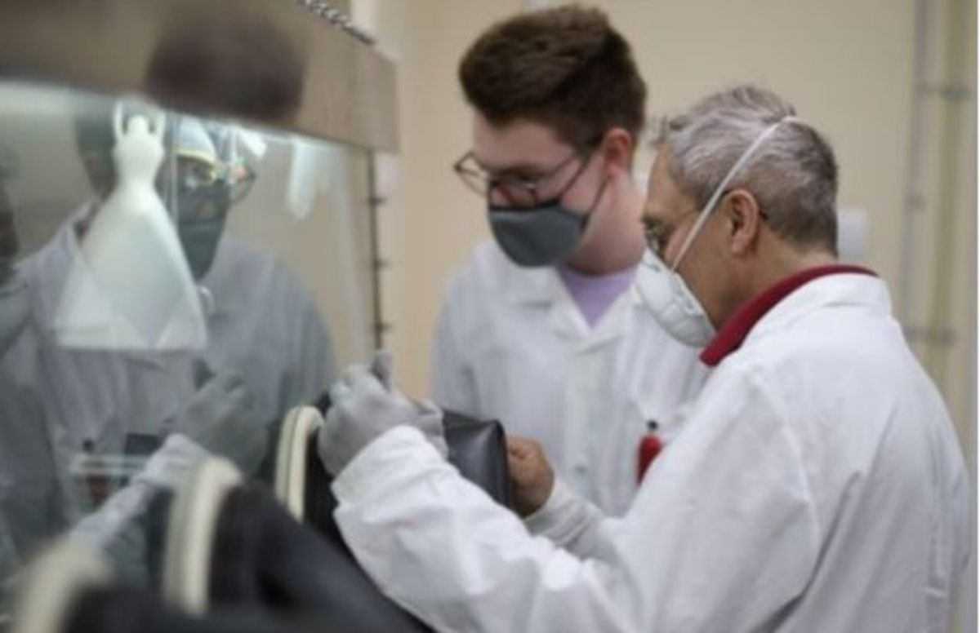

بستن چرخه سوخت، مشکل پسماندهای هسته‌ای را حل می‌کند و انرژی هسته‌ای سبز و عاری از کربن خواهد شد. دانشمندان منطقه چلیابینسک "دوقلوهای دیجیتالی" را برای شبیه‌سازی مجازی عملکرد راکتورهای هسته‌ای ایجاد می‌کنند. دانشمندان برای تحقق این امر در پروژه انستیتوی ИВТЭ همکاری می‌کنند. دانشمندان اورال در حال مطالعه خصوصیات فیزیکی و شیمیایی نمک‌های مذاب هستند، که به عنوان محیط کاری راکتورهای هسته‌ای نمک مذاب نسل جدید عمل می‌کنند. دانشگاه فدرال اوروال ЮУрГУ نیز برای ایجاد دوقلوهای دیجیتالی به این پروژه می پیوندد. به گفته دانشمندان، راکتورهای نمک مذاب نوع جدید، ایمن‌تر، اقتصادی‌تر و سازگار با محیط زیست هستند. اگر حادثه‌ای رخ دهد و منجر به خاموشی راکتور شود، مواد مذاب به جامد تبدیل می‌شوند و با توجه به عدم حضور آب، انفجار بخار صورت نمی‌گیرد. با تغییر ترکیبات، می‌توان نمک مذاب با خواص دلخواه را بدست آورد. در حال حاضر ترکیبات بهینه نمک‌های مذاب انتخاب شده است که دمای عملکرد راکتور (750-500 درجه سانتیگراد) را فراهم می‌کند و دارای خصوصیات گرمایی و هیدرودینامیکی مورد نیاز است.

به گفته دانشمندان، روس‌اتم در حال حاضر ساخت یک نیروگاه هسته‌ای با راکتور نوترون سریع Брест-ОД-300 را آغاز کرده است. این ایده‌ای است که می‌تواند منجر به بسته شدن چرخه سوخت هسته‌ای شود.

<https://www.atomic-energy.ru/news/2021/06/17/114842>

**\* کمپانی TVO و Hitachi بزرگترین سیستم باتری ذخیره‌سازی انرژی در اروپا را با توان 90 مگاوات در واحد شماره 3 نیروگاه هسته‌ای Olkiluoto خواهند ساخت. (وب‌سایت انرژی اتمی روسیه 2021/06/17)**

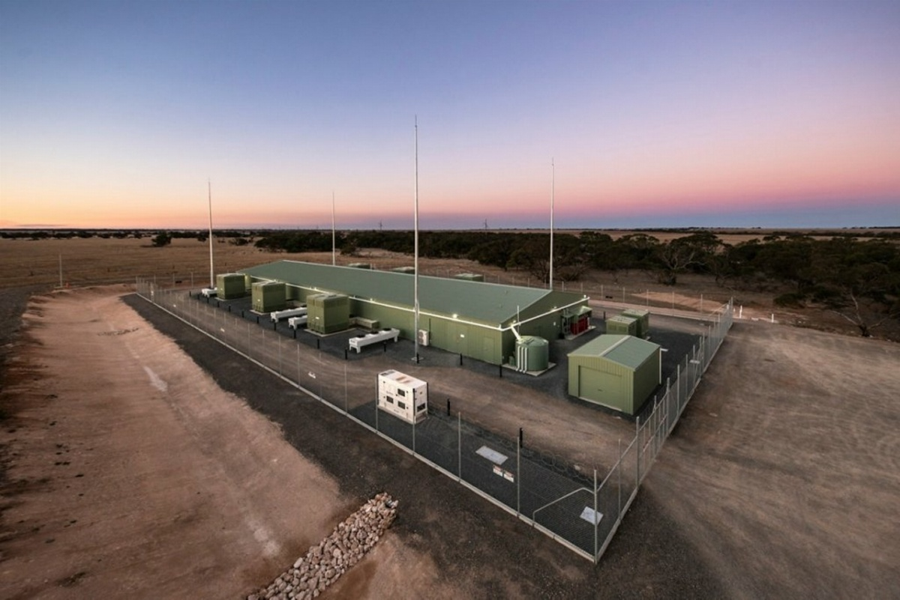

براساس قراردادی بین TVO (Teollisuuden Voima Oyj) و Hitachi ABB Power Grids، بزرگترین سیستم‌ باتری ذخیره‌سازی انرژی در اروپا در نیروگاه هسته‌ای Olkiluoto در فنلاند ساخته خواهد شد. این سیستم 90 مگاواتی به عنوان یک منبع تغذیه پشتیبان برای اطمینان از ثبات شبکه برق کشور در صورت خاموشی برنامه‌ریزی نشده واحد شماره 3، که مجهز به راکتور EPR-1600 است، عمل می‌کند.

توافق‌نامه صورت گرفته با TVO، شامل ایجاد سیستم e-mesh PowerStore برای ذخیره‌سازی انرژی، ایجاد سیستم e-mesh SCADA برای مدیریت دیجیتالی سیستم انرژی و همچنین خدمات توسعه و نگهداری است. راه‌اندازی سیستم ذخیره انرژی برای سال 2022 برنامه‌ریزی شده است.

واحد شماره 3 نیروگاه هسته‌ای Olkiluoto که ساخت آن در سال 2005 آغاز شد، قرار است در اکتبر سال جاری به شبکه متصل شود و تولید برق به طور منظم در فوریه 2022 آغاز شود. پس از راه‌اندازی واحد شماره 3، نیروگاه هسته‌ای Olkiluoto حدود 30٪ از برق فنلاند را تامین خواهد کرد.

<https://www.atomic-energy.ru/news/2021/06/17/114857>

**\* بلاروس در آینده‌ای نزدیک میزبان بازرسان آژانس بین‌المللی انرژی اتمی خواهد بود. (وب‌سایت انرژی اتمی روسیه 2021/06/16)**

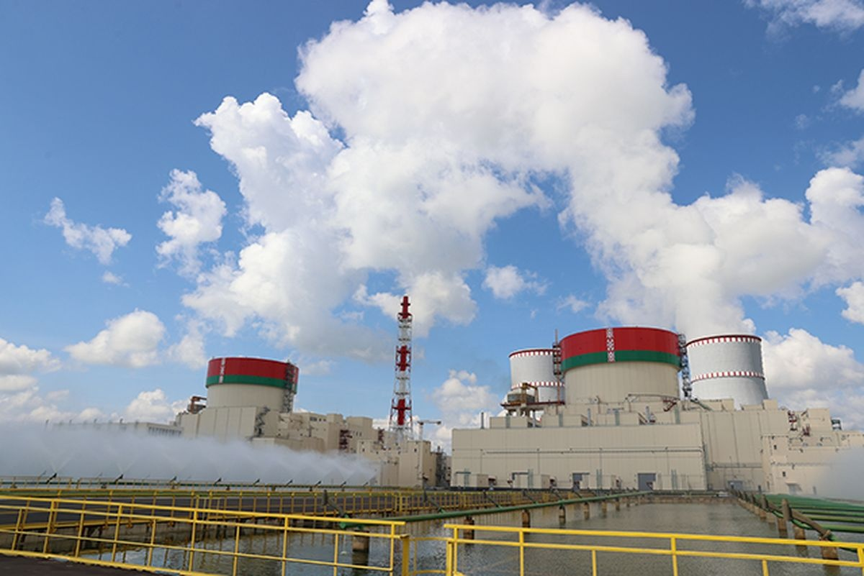

بلاروس در آینده‌ای نزدیک میزبان بازرسان آژانس بین‌المللی انرژی اتمی در زمینه حفاظت فیزیکی مواد هسته‌ای (IPPAS) خواهد بود.

اولگا لوگوفسایا، رییس Госатомнадзор (سازمانی که وظیفه نظارت بر عملکرد ایمن تأسیسات انرژی هسته‌ای را برعهده دارد) گفت: در این بازرسی، آژانس بین‌المللی انرژی اتمی ارزیابی می‌کند که تا چه حد الزامات ایمنی هسته‌ای و تشعشع برآورده شده است. بلاروس در این مدت میزبان تعداد زیادی از بازرسان بوده است، ما از پیشنهادات آژانس بین‌المللی انرژی اتمی استقبال کردیم و خود ما نیز آغازگر آن بودیم.

به گفته وی، بلاروس همچنین انتظار دارد در پایان ماه آگوست یک بازرسی از طرف اروپا نیز انجام شود.

بلاروس، داوطلبانه اقدامات مرتبط با برنامه استرس تست نیروگاه هسته‌ای را طبق روش اتحادیه اروپا انجام داده است. در طی این آزمایشات، وجود حاشیه‌های ایمنی بالاتر از الزامات تعیین شده توسط قانون ملی، تایید شد. در این آزمایش‌ها، قابلیت اطمینان نیروگاه هسته‌ای در صورت بروز بلایای طبیعی، به ویژه زلزله و سیل، و همچنین دیگر حوادث احتمالی مورد بررسی قرار گرفته است.

<https://www.atomic-energy.ru/news/2021/06/16/114799>

**\* الکسی روسکیخ، رئیس منطقه اولیانوفسک در جلسه ستاد ساخت راکتور MBIR شرکت کرد. (وب‌سایت رسمی روس‌اتم 2021/06/18)**

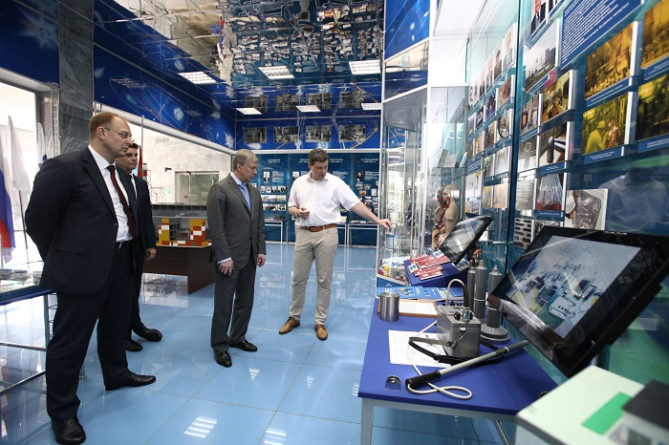

در تاریخ 17 ژوئن، جلسه ستاد عملیاتی ساخت راکتور MBIR (راکتور نوترونی سریع چند منظوره) در دیمیتروفوگراد برگزار شد.

در این جلسه رئیس منطقه اولیانوفسک الکسی روسکیخ، به همراه گنادی ساخاروف مدیر بخش سرمایه‌گذاری‌های شرکت روس‌اتم حضور داشتند.

الکسی روسکیخ، به همراه گنادی ساخاروف، پیشرفت ساخت راکتور و مجتمع تحقیقاتی را بررسی کردند.

در همین رابطه الکسی روسکیخ اظهار داشت: مقیاس پروژه‌های نوآورانه انستیتو علمی-تحقیقاتی راکتورهای اتمی (НИИАР) چشمگیر هستند. ساخت یک راکتور مدرن در سایت این انستیتو تحقیقاتی، کلید توسعه بلند مدت این شهر، به عنوان شهر دانشمندان هسته‌ای و منطقه اولیانوفسک به عنوان یک مرکز علمی بین‌المللی است. چشم‌اندازها برای حداقل 60 سال آینده ترسیم شده‌اند و برنامه‌ریزی‌های جدی صورت گرفته است. ما همچنین در توسعه حوزه اجتماعی و زیرساخت‌های دیمیتروفوگراد کارهای زیادی داریم که امروز هنگام بازدید از سایت درباره آنها بحث کردیم. شخصاً معتقد هستم که مسائل ایمنی و زیست‌محیطی در تاسیسات هسته‌ای از اهمیت بالایی برخوردار است.

الکساندر اسمکالین رئیس کابینه منطقه اولیانوفسک گفت: این یک پروژه برجسته برای منطقه و شهر دیمیتروفگراد است. فقط در طول دوره ساخت و ساز تا 2000 شغل در اینجا ایجاد می‌شود، و پس از راه‌اندازی، مرکز MBIR و شهر دیمیتروفگراد به یک مرکز تحقیقاتی جذاب در سطح بین‌المللی تبدیل می‌شوند. این پروژه از ابتدای اجرای آن در سال 2015 حداکثر پشتیبانی را از منطقه اولیانوفسک دریافت کرده است. در طول این پروژه، گام‌های اولیه برای تشکیل یک کلاستر هسته‌ای نوآورانه در دیمیتروفگراد برداشته می‌شود، که در لیست برنامه‌های آزمایشی " توسعه کلاسترهای نوآورانه" در فدراسیون روسیه است. برنامه‌ای که پیشرو در زمینه سرمایه‌گذاری در سطح جهانی است.

گنادی ساخاروف نیز با اشاره به سطح بالای پشتیبانی از پروژه روس‌اتم از طرف مقامات منطقه‌ای و همکاری تیمی کاملاً هماهنگ با دولت منطقه و پویایی مثبتی در پیشرفت ساخت و ساز گفت: در حال حاضر، کار جلوتر از برنامه تنظیم‌شده پیش می‌رود. در سال 2020 بیش از حد 15٪ از برنامه اجرا شد. برنامه‌ریزی شده است که ساخت و ساز زودتر از موعد مقرر و در سال 2027 به اتمام برسد.

هدف از ساخت راکتور MBIR در سایت انستیتو علمی-تحقیقاتی راکتورهای اتمی (НИИАР) ایجاد یک راکتور تحقیقاتی نوترون سریع با شار بالا با ویژگی‌های منحصر به فرد برای اجرای برنامه‌های زیر است: انجام مطالعات بر روی راکتورها، تولید برق و گرما، توسعه فناوری‌های جدید برای تولید رادیوایزوتوپ‌ها و مواد دیگر. این مهم‌ترین پروژه برای توسعه بلند مدت پتانسیل تجربی صنعت هسته‌ای روسیه است، که رهبری روسیه را در توسعه فناوری‌های نوآورانه راکتور برای نیم قرن آینده تضمین خواهد کرد. فرض بر این است که راکتور جدید جایگزین مرکز تحقیقاتی BOR-60 خواهد شد و با افزایش چگالی شار نوترون، کیفیت و کمیت آزمایشات، قابلیت‌های آزمایشی موجود را به طور قابل توجهی گسترش خواهد داد. ساخت MBIR به عنوان یک پروژه آزمایشی نه تنها برای صنعت هسته‌ای و کارهای تحقیقاتی، بلکه برای ایجاد یک بستر یکپارچه نوآوری‌های جهانی در ساخت و ساز، مدلسازی BIM (Building information modeling)، ابزار مانیتورینگ از راه دور، سیستم‌های کنترل خودکار و غیره از اهمیت به سزایی برخوردار است.

<https://www.rosatom.ru/journalist/arkhiv-novostey/gubernator-ulyanovskoy-oblasti-aleksey-russkikh-prinyal-uchastie-v-zasedanii-shtaba-po-stroitelstvu-/>